Zwiększenie żywotności maszyn z B&R
Zintegrowana funkcja oceny wzorów wibracji z inteligentnym modułem X20
Innowacyjny moduł X20 firmy B&R z funkcją inteligentnej analizy wibracji, sprawia, że monitorowanie stanu maszyny może być integralną cechą każdej maszyny. Do tej pory, predykcyjne utrzymanie ruchu oparte na danych pozyskanych ze stałego monitorowania warunków pracy maszyny było praktykowane niezmiernie rzadko, ze względu na duże koszty konwencjonalnych, przenaczonych do tego celu systemów. Moduł X20 uzdrawia tą sytuację poprzez zwiększenie żywotności maszyny przy jednoczesnym zmniejszeniu poświęconego czasu i pieniędzy, wydawanych na utrzymanie, co pozwala na znaczące redukcje w całkowitch kosztach utrzymania maszyn i linii. Prewencyjne utrzymanie ruchu oparte na monitorowaniu maszynerii może być zaplanowane bardziej efektywnie i pozwala zabezpieczyć pracę linii na czas przestoju.
Monitorowanie stanu - jeszcze łatwiejsze.
Opracowany przez B&R moduł X20CM4810 to pierwsze dedykowane narzędzie do monitoringu stanu przeznaczone dla projektantów maszyn i użytkowników końcowych. "Innowacyjny moduł X20 umożliwia operatorom stały monitoring stanu całego systemu. Uzyskane dzięki niemu wyniki są wykorzystywane w celu dokładnego określenia, które części urządzenia wymagają naprawy", wyjaśnia Andreas Waldl z B&R. Ten niewielki moduł zapewnia 4 kanały wejść z interfejsem IEPE (z j.ang. integrated electronic piezoelectric) do odczytu czujników temperatury. Interfejs ten jest jednocześnie źródłem zasilania dla czujników, pobiera próbki ich sygnałów i przetwarza je w celu wygenerowania ponad 70 parametrów stanu takich, jak konfigurowalne częstotliwości sygnalizowania uszkodzeń, które są następnie wysyłane bezpośrednio do procesora za pośrednictwem POWERLINK lub innej standardowej magistrali.
Kompaktowe rozwiązania bez konieczności serwisu
Zintegrowana ocena wzorów wibracji to cecha wyróżniająca opracowany przez B&R moduł X20 od innych narzędzi dostępnych na rynku. Dzięki niej nie trzeba już przekazywać danych do zewnętrznego procesora w celu analizy. Co zyskujemy? Zredukowany poziom obciążenia magistrali oraz mniej interfejsów.
Parametry stanu generowane przez ten moduł nie tylko dostarczają operatorom informacje niezbędne do optymalizacji przerw technicznych, ale są także dostępne do bezpośredniego wykorzystania, jako dane wejściowe dla oprogramowania do automatyki. Automation Studio B&R umożliwia szybką konfigurację X20CM4810 oraz zaprogramowanie reakcji urządzenia w przypadku zmiany statusu, tym samym skracając czas i zmniejszając ilość pracy koniecznej do obsługi oprogramowania. "Głównym kryterium, na którym koncentrujemy się projektując te moduły to łatwość obsługi, którą rozumiemy jako składnik technologii automatyki – i to bez znajomości mechaniki wibracji" - wyjaśnia Waldl.

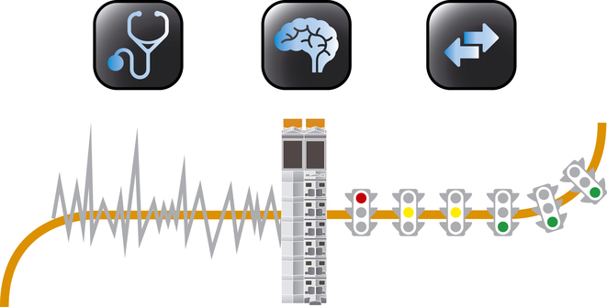
Moduł monitoringu stanu X20 można bardzo szybko zintegrować z ogólnym systemem automatyki – nie jest wymagane doświadczenie w zakresie mechaniki wibracji!

O firmie B&R
B&R to innowacyjna firma z branży automatyzacji z siedzibą w Austrii i przedstawicielstwami na całym świecie. Od 6 lipca 2017 B&R stała się jednostką biznesową Grupy ABB. Jako globalny lider w automatyce przemysłowej, B&R łączy najnowocześniejsze technologie z kunsztem inżynieryjnym, oferując klientom z praktycznie każdej branży kompleksowe rozwiązania z zakresu automatyki maszyn i automatyki zakładowej, sterowania napędami, interfejsów HMI oraz zintegrowanej technologii bezpieczeństwa. Dzięki standardom komunikacji przemysłowej IoT, takim jak OPC UA, POWERLINK i openSAFETY, a także z wydajnym środowiskiem programistycznym Automation Studio, B&R nieustannie przedefiniowuje przyszłość technologii automatyzacji. Duch innowacyjności, który prowadzi B&R na szczyt przemysłowej automatyzacji, jest wzmacniany zamiłowaniem do upraszczania procesów i wyprzedzania oczekiwań klientów.
Aby uzyskać więcej informacji odwiedź stronę www.br-automation.com

